立白御品冠名《花儿与少年. 露营季》整合营销
广 告 主：立白
所属行业：日化家清
执行时间：2022.08.26-09.13
参选类别：跨媒体整合类
营销背景
2022年，作为立白集团品牌升级，向高端化发展的引擎立白御品，独家冠名湖南卫视及芒果TV双平台播出的王牌综艺《花儿与少年露营季》，节目收视一路上涨，多次占据收视第一，网络平台在播出期间播放量突破15亿。是暑期综艺的亮点之作。
营销目标
现象级慢综艺《花儿与少年-第四季》为品牌赋能
帮助立白御品高端知名度打造，赋能大立白品牌及生意提升
1、围绕核心人群，提升立白御品品牌认知
2、加深品牌的海洋派洗衣高端印记
3、全渠道渗透，助力大立白销售
策略与创意
核心策略：
充分利用节目影响力
在节目内外齐发力,实现大立白销量提升
一、提升品牌认知
曝光资源建认知，借势打造差异化IP形象
最大化节目权益：湖南卫视+芒果TV双平台曝光提升立白御品最强声量；
差异化IP：提升立白御品记忆度；
统一核心信息传播资源整合
二、加深品牌高端印记
抢热点，造话题，捆绑产品差异化卖点
利用节目内明星与产品互动卡段；
借势明星穿搭热度，关联产品卖点；
分阶段PR布局，深度剖析品牌与御品的营销模式。
三、全渠道销售爆发
传播资源充分赋能终端及电商，紧密赋能生意
线上线下视觉形象统一化
节目衍生助力重点门店重点活动
节目权益助力电商置换平台资源；
创意亮点：
不同于传统又生硬的“喊话式”口播，立白御品的品牌植入除了Logo露出、包装植入等品牌视觉曝光，还将其核心理念融合进节目内容中，把种草回归到产品需求场景之中，花少团明星们的趣味演绎，获得了众多网友的好评。如李斯丹妮与韩东君海洋派洗衣过程趣味十足，立白御品洗衣液的清新香气让二人直呼“你品，你细品”，而品牌也抓住了这一有梗场面，直冲热搜，成为教科书般的植入案例。
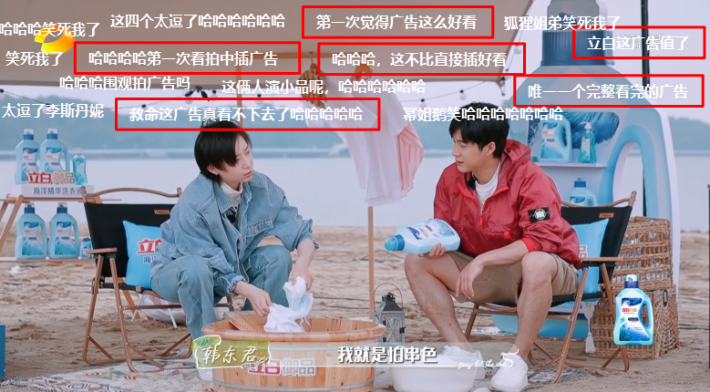
执行过程/媒体表现
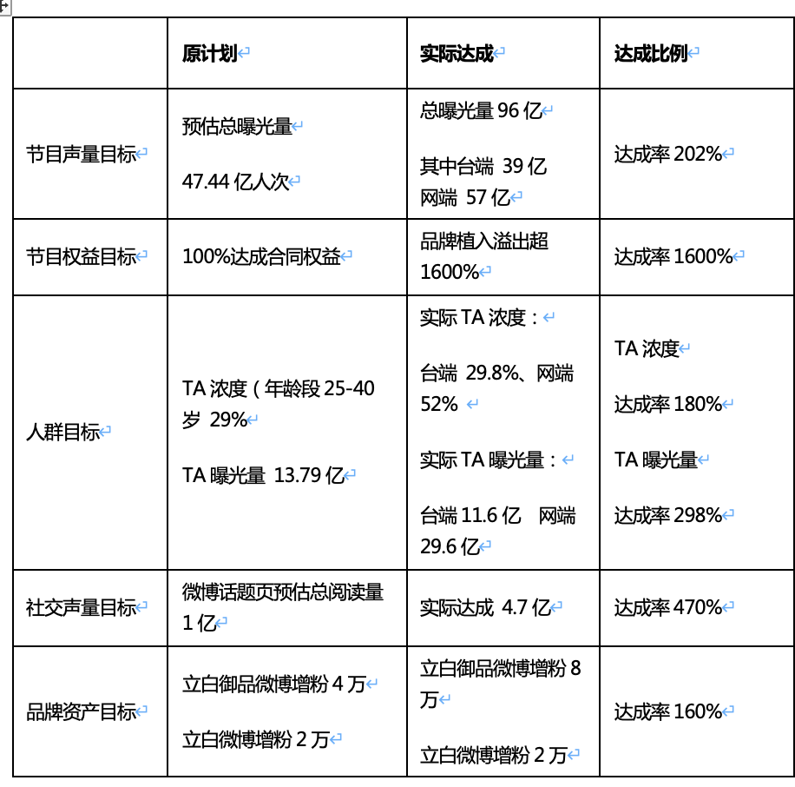

营销效果与市场反馈
营销效果：
本季花少聚焦身边的美好，迎合当下社会心态，如一股清流带给观众美好治愈体验，不断吸引观众加入旅途，成就黑马综艺。与之互相成就的是独家总冠名立白御品。立白御品，携更洁净、更留香、更柔顺的海洋派洗衣新科技产品，陪伴全程露营之旅，将追求美好、“净”愈生活的品牌理念深深植入到观众心里，将作为品牌的营销打法，与节目和品牌理念的内核立意结合起来，相辅相成，如同季风洋流一样相互作用，共鸣共振，成为芒果娱乐营销的样板案例，得到观众和业界的无数好评。
市场反馈：
品牌衍生话题多次登上热搜共获得超过2.2亿阅读、5.5万+讨论。品牌发起话题花少夏季露营穿搭大赛#，累计阅读量超过4亿，8.7万人次讨论。品牌IP美人鱼被巧妙植入节目，深化观众对品牌海洋属性的记忆点，也让用户潜移默化接受品牌的“海洋派”洗衣理念。
立白御品作为立白集团的高端品牌线，作为增长引擎带动立白品牌全线增长，各大电商平台通过花少IP打爆电商销售热度，电商全渠道销量同比增长29%。借助综艺IP爆火趋势，PK获得天猫会员日资源，掀起最强销售巨浪，活动全周期总GMV突破1785万+。以IP形象赋能线下终端，带动终端增长
根据第三方监测显示，立白御品整体赞助表现优于秒针历史监测新品牌冠名表现。立白御品品牌认知度增长为开播前3倍。品牌喜爱度提升指数在同节目品牌中排名第一，立白御品喜爱度提升指数明显，高于旅行类综艺冠名商平均水平。综艺IP促进品牌购买倾向明显提升，品牌购买倾向提升指数为同综艺赞助品牌第一，超过秒针基准值，品牌收益高

